数据结构与算法基础课程实验报告
实验4：查找与排序
姓名 | 阿飘 |  | 院系 | 软件学院 |  |  | 学号
任课教师 |  | 黄虎杰 |  |  | 指导教师
实验地点 |  | 软件学院三楼机房 |  |  | 实验时间
实验课表现 |  | 出勤、表现得分10% |  |  | 实验报告  得分40% |  |  | 实验总分
 |  | 操作结果得分50%
实验目的：
- 掌握顺序表查找中不同查找方法的查找思想及程序实现。
- 掌握二叉排序树查找、平衡二叉树查找、插入、删除、建立算法的思想及程序实现。
- 掌握散列存储结构的思想，能选择合适散列函数实现不同冲突处理方法的散列表的查找、建立。
- 掌握常见的排序算法的思想及其适用条件，并能在解决实际问题的过程中灵活选用不同的排序方法。
实验内容：
实现快速排序算法，要求具有演示功能。
报告格式是否规范（5分） |  |  |  |  |  |  |  |  | 得分：
实验过程及遇到的问题解决方法？（25分）（着重从软件调试、质量保证、结果分析方面进行阐述） |  |  |  |  |  |  |  |  | 得分：
问题1：如何不需要对关键字比较就能实现快速排序
课本上对关键字的比较较为频繁，为了能减少对关键字的比较，本实验在每一次交换之后都再次进行快速排序，均以中间结点作为基准位置。在快速排序递归时，起初忘记了对递归前的条件判断导致程序死循环，后几经查找，加入条件判断后得以正确。

问题2：如何使程序具有演示功能
定义一个数组array[ ]保存需要排序的数字，每一次排序交换之后将改变后的array[ ]输出，用x表示是第几次排序结果。

程序运行结果截图：
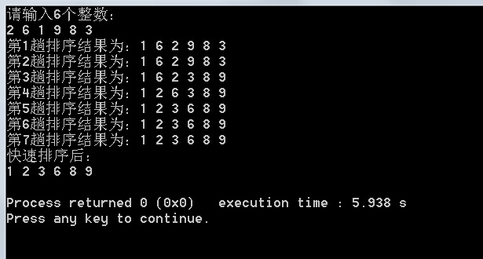

思考题：（10分） |  |  |  |  |  |  |  |  | 得分：
思考题1：通常都有哪些查找方法，其适用的条件是什么？
（1）线性查找，适用条件：线性表表示集合；（2）折半查找，适用条件：表中元素按照关键字从小到大（或者相反）的顺序排列；（3）分块查找，适用条件：表中的元素均匀地分成若干块，每一块的元素是可以任意排列，而各块之间要按照一定的顺序排列；（4）二叉查找数，适用条件：用顺序式线性表表示数据集合的静态环境；（5）AVL树，适用条件：符号表能够完全存放在内存的应用；（6）B-树，适用条件：符号表的大小超过内存容量。

思考题2：你知道的都有哪些排序算法，其时间复杂性是多少？

排序方法 | 平均时间 | 最好情况 | 最坏情况
简单排序 | O(n²) | O(n) | O(n²)
希尔排序 | O(n^{1.3}) | --- | ---
快速排序 | O(nlog₂n) | O(nlog₂n) | O(n²)
堆排序 | O(nlog₂n) | O(nlog₂n) | O(nlog₂n)
归并排序 | O(nlog₂n) | O(nlog₂n) | O(nlog₂n)
基数排序 | O(d(n+rd)) | O(d(n+rd)) | O(d(n+rd))

指导教师特殊评语：
指导教师签字：
日期：

